Tävlings PM 1

Stockholm Paragames Simning för personer med funktionshinder

STARTAVGIFTER Kommer att faktureras i förskott. Alla anmälda kommer att få ett mailsvar om att vi tagit emot deras anmälan och att faktura kommer inom kort.
Sista betalningsdag 27 oktober. Om betalning skett senare måste kvitto uppvisas innan start.

NYA DISTANSER Gren 3 och 4 är öppen även för S14.
STARTLISTA Kommer att läggas ut på www.livetiming.se, Stockholm Paragames, Eriksdalsbadet, Stockholm
Ändringar mailas till anmalanparagames@gmail.com

TÄVLINGSFORM 1000 poängsystemet gäller för S klasser
K klasser tävlar i egna klasser

INSIM 1 timme före tävlingsstart
Det kommer att vara möjligt att träna i 25-meters bassäng
under fredag den 31/10 kl 15.00-18.00

AVBAD sker i 25m bassängen, det finns tre banor markerade för avbad.

PRISER Medalj delas ut till de 3 bästa i varje gren i S klasserna.
Medalj delas ut till de 3 bästa/gren/klass K1-K4

TRÄNARMÖTE Kommer att hållas Lördag kl 7:50 i lilla konferensrummet. Följ skyltar.

SJUKVÅRD Sjuksköterska finns på plats under tävlingsdagarna.
ENTRÉ För tävlande och publik. Entré sker vid långsidan på 50m bassängen invid parkeringen och hoppbassängen.
Följ skyltning. Entrén öppnar kl 07.30 på lördagen och söndagen. Ingen entréavgift.
CALLROOM Deltagarna samlas före start på anvisad plast på långsidan mittemot läktaren. Gemensam inmarsch till startpallarna
ÖVERDRAGSKLÄDER Läggs i klädkorgarna vid respektive bana, korgarna bärs bort till anvisad avhämtningsplats.
MASSAGEBÄNKAR Utrymme finns för massagebänkar på långsidan av 50m bassängen.
NÖDUTGÅNG Det är absolut förbjudet att gå ut från badet vid nödutgångarna. Dessa är larmade och ska vara låsta och får endast användas vid omedelbar fara.
OMKLÄDNING Finns i särskilt markerade rum. Tillgång till låsbara skåp finns, tag med hänglås. Vi varnar för att stölder har förekommit i omklädningsrummen.
Arrangörerna och Eriksdalsbadet ansvarar inte för privata persedlar.
Vid andra problem kontakta Tävlingsbyrån.
CAFETERIA Servering finns i simhallen.
ÄVENTYRSBAD Inga deltagare får vistas i äventyrsbadet eller bubbelpoolerna utan åkband. Åkband kan köpas i badets entré
PARKERING På baksidan av simhallen, vid Badmintonhallen. Det är två olika parkeringsbolag, var därför observant på att du betalar i rätt automat.
KARTA Karta över Eriksdalsbadet med rödmarkerad gångväg från Clarion Hotel till entrén till tävlingsbassängen. Gångvägen är skyltad.
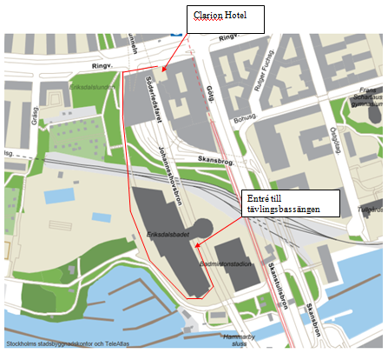
FRUKOST Vid bokning av rum på Clarion Hotel, säg till redan vid bokning om ni önskar frukost tidigare.

